Hamsterkäufe weltweit
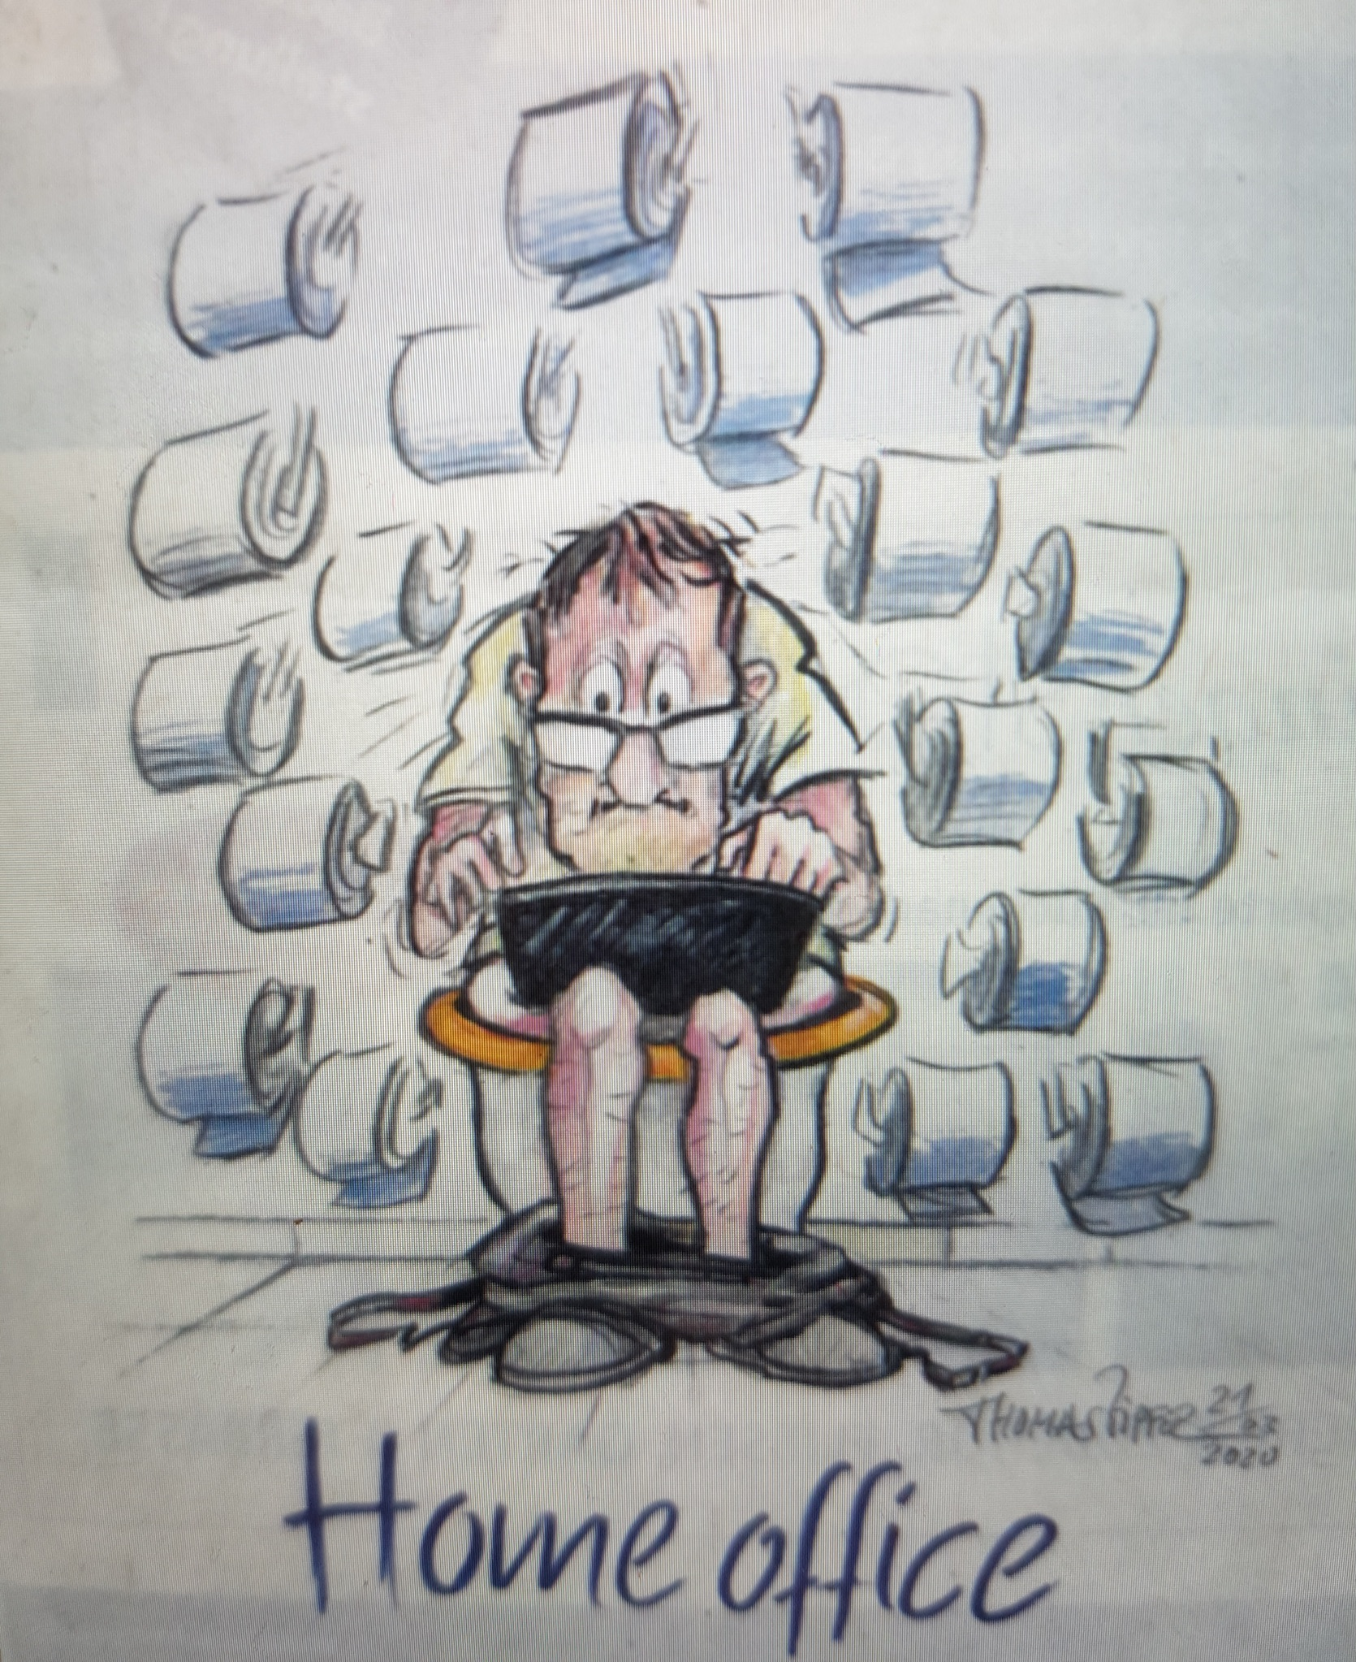
Andere Länder, andere Hamsterkäufe. Welche Produkte werden in Corona-Zeiten weltweit gehamstert? Stimmt es, dass die Deutschen Toilettenpapier, die Franzosen Rotwein, die Amerikaner Waffen und die Niederländer Cannabis hamstern?
Was ist ein „Hamsterkauf“ ? Und was hamstert ihr ?

Dazu ein Lied von Danger Dan (Antilopengang) : Nudeln und Klopapier

Im Supermarkt gibts keine Nudeln mehr und auch kein Klopapier
Das haben sich die ganzen Nachbarn heut Morgen gekauft
Die ham (haben) jetzt alle ganz viel Nudeln und auch ganz viel Klopapier
Und stehen dafür morgens um 7 freiwillig auf
Ich wollte zwar gar keine Nudeln und auch gar kein Klopapier
doch wenn man’s nicht haben kann, denkt man, man bräuchte es sehr
Ich hab zwar noch 2 Packungen Nudeln und 6 Rollen Klopapier
doch wenn die dann aufgebraucht sind, ist alles leer

hamstern = faire des réserves
freiwillig = volontairement
zwar = certes
brauchen = avoir besoin
bräuchte = subjonctif
aufbrauchen = épuiser
die Schlägerei = bagarre
nutzen = être utile
sich raufen = se bagarrer
erkältet = enrhumé
der Raucherhusten = toux du fumeur
Und jedes Blatt Klopapier auf dieser Welt
Canneloni, Maccaroni, Spaghetti, Spirelli & Co
würd ich geben, würd ich geben für ein Ende der Quarantäne
Für einen Frühlingsspaziergang mit dir durch den Berliner Zoo
Im Supermarkt gab's Schlägereien um das letzte Klopapier
Und sogar die Vollkornlasagneplatten sind verkauft
normalerweise nutzt man sowas doch nicht mal als Klopapier
um das man sich normalerweise auch nicht rauft
Ich frag mich, was wollen die denn alle jetzt mit so viel Klopapier?
Essen die jetzt Nudeln mit Klopapier zum Abendbrot?
Ich fühl mich ein bisschen erkältet
und hoff dass, es Raucherhusten ist
da hilft mir auch kein Klopapier- und Nudeldepot

Aber jedes Blatt Klopapier auf dieser Welt
Canneloni, Maccaroni, Spaghetti, Spirelli & Co
würd ich geben, würd ich geben für ein Ende der Quarantäne
Für einen Frühlingsspaziergang mit dir in den Berliner Zoo
Für einen Frühlingsspaziergang mit dir durch den Berliner Zoo
https://www.youtube.com/watch?time_continue=116&v=MGm39_LFcPs&feature=emb_title
Hamsterkauf
https://www.dw.com/de/hamsterkauf/a-15510656

